Ciclo de Vida

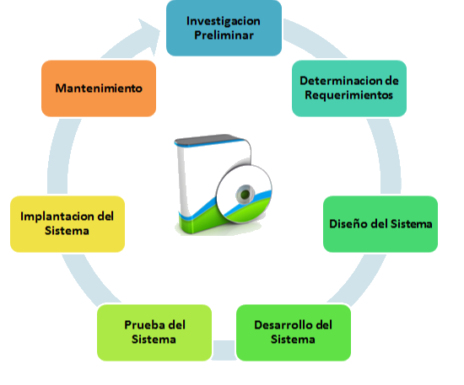

Darel Martínez Caballero
Indice

Introducción ……………………………………………………………………………………….. 3

Desarrollo ……………………………………………………………………………………….…. 3

Conclusiones ………………………………………………………………………………….…… 4

Bibliografía …………………………………………………………………………………...…… 5

Introducción:

La elección del tipo de ciclo de vida a utilizar para el proyecto será el de prototipos, ya que nos permite ir corrigiendo y mejorando la app en cada hacia exactamente el producto final que desea el usuario. Pudiendo terminar el software con la mejor calidad y lo más exacto posible a lo que nos pide el cliente.

Existen varias razones que llevan a elegir este ciclo de vida frente a los demás por varias cuestiones y diferentes puntos de vista con los que mas se adecúa el ciclo de vida por prototipos.

Desarrollo

El modelo por prototipos se inicia con la definición de los objetivos globales para el software, luego se identifican los requisitos conocidos y las áreas del esquema en donde es necesaria más definición.

Siguiendo el siguiente esquema:

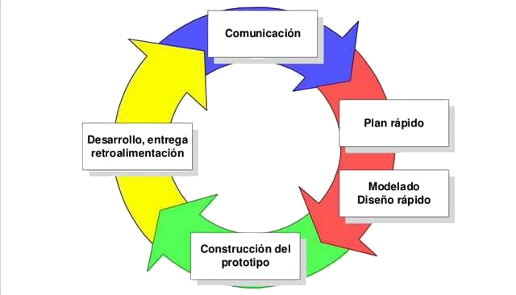

Entonces, ¿Por qué el ciclo de vida por prototipos?

- Usuario final
Este modelo es básicamente prueba y error ya que si al usuario no le gusta una parte del prototipo significa que la prueba falló, por lo cual se debe corregir el error que se tenga hasta que el usuario quede satisfecho. Por lo tanto nuestro producto final va a ser lo mas semejante a lo que necesita el usuario final, corrigiendo todo posible “error” antes del desarrollo del producto final.

- Programador
El prototipo debe ser construido en poco tiempo, usando los programas adecuados y no se debe utilizar mucho dinero pues a partir de que este sea aprobado nosotros podemos iniciar el verdadero desarrollo del software. Esto nos facilita el ir más al grano, sabiendo exactamente que nos pide el cliente basándonos en los prototipos ya creados que han satisfecho al cliente.

- Tipo de aplicación

- Facilidad de uso
Para muchas interfaces de usuario, este modelo puede resultar tan simple como unos dibujos con lápiz y papel o tan complejo como el propio código operativo final. Para interfaces de hardware o estaciones de trabajo, el modelo puede consistir en maquetas de espuma, caucho, cartón o cartulina. Cuanto más próximo se encuentre el prototipo al producto real, mejor será la evaluación, si bien se pueden obtener magníficos resultados con prototipos de baja fidelidad.

- Ventajas
  - No modifica el flujo del ciclo de vida.
  - Reduce el riesgo de construir productos que no satisfagan las necesidades de los usuarios.
  - Reduce costo y aumenta la probabilidad de éxito.
  - Exige disponer de las herramientas adecuadas.
  - Este modelo es útil cuando el cliente conoce los objetivos generales para el software, pero no identifica los requisitos detallados de entrada, procesamiento o salida.
  - También ofrece un mejor enfoque cuando el responsable del desarrollo del software está inseguro de la eficacia de un algoritmo, de la adaptabilidad de un sistema operativo o de la forma que debería tomar la interacción humano-máquina.

Conclusiones

Llegamos a la conclusión que para lograr que un sistema sea correcto y que tenga todo lo que el cliente pide se tiene que comenzar con un prototipo que este te va dando los detalles buenos y malos del sistema y así el cliente con un prototipo del sistema puede hacer modificaciones de lo que desea en su sistema sin tener que modificar el sistema ya instalado.

Bibliografía

Gerea, C. (n.d.). Prototipo: Qué es y para qué sirve. FREED TOOLS. Visualizado en Marzo 2022, de https://freed.tools/blogs/ux-cx/prototipo
Modelo de prototipos. EcuRed. (n.d.). Visualizado en Marzo 2022, de https://www.ecured.cu/Modelo_de_prototipos
YouTube. (2013). YouTube. Retrieved March 20, 2022, from https://www.youtube.com/watch?v=0Pg5NjgNI6g.

